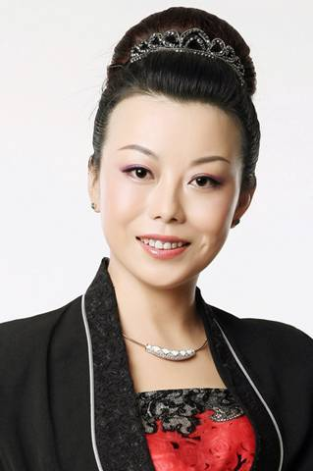
罗惠依--常驻北京
国际标准礼仪学院认证“国际标准礼仪培训师”
日本权威色彩机构认证“色彩形象设计师”
中央电视台“文明之旅—礼仪之邦说礼”礼仪顾问
2008奥运会组委会接待全员礼仪培训师
“环球小姐大赛”中国赛区形象礼仪培训师
北京大学、首都财经、华电MBA班商务礼仪特聘讲师
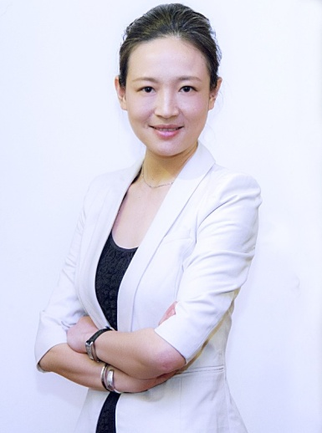
孙辛--常驻北京
国家注册一级企业培训师
人力资源和社会保障部企业培训师培训鉴审专家
亚太瑜伽教育协会瑜伽导师
教育部劳动和社会保障部“阳光工程”特聘培训师
海淀大讲堂、二商大讲堂、同仁堂大讲堂特约讲师

余心艳--常驻北京
现代时尚礼仪教育传播者
IPA国际注册高级礼仪培训师
坤德女性学堂 高级礼仪讲师
浙江思敏文化大讲堂 高级讲师
北京安泰昊鑫文化公司 礼仪顾问
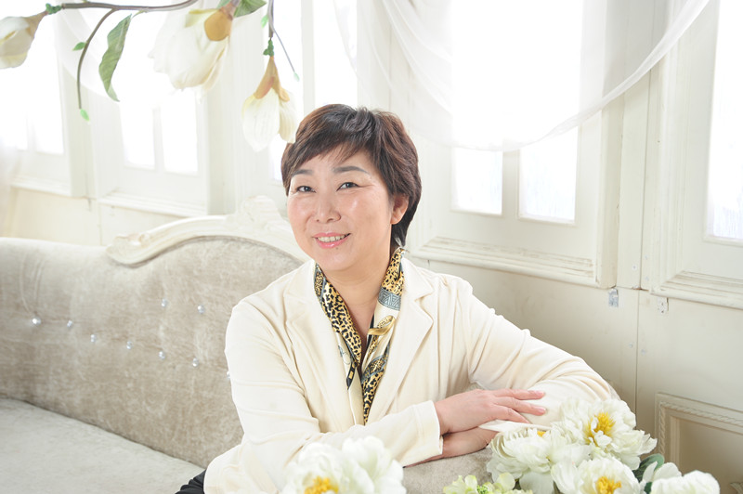
北京红人坊主持人培训 形象礼仪讲师
郭笑雪--常驻北京
北京中医药大学中医专业学士（本科）
北京师范大学发展与教育心理学硕士（研究生）
国家二级心理咨询师
高级企业培训师
ACI美国认证国际职业培训师
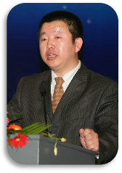
高海友--常驻北京
北大、浙大等高校特聘讲师
中国软文化研究中心课程研发专家
中国企业联合会特聘专家
中国营销实战训练导师
中国市场学会营销专家会顾问

